Министерство образования Республики Беларусь

Учреждение образования «Белорусский государственный университет   
информатики и радиоэлектроники»

Факультет информационных технологий и управления

Кафедра систем управления

Дисциплина: Математические основы теории систем

ПОЯСНИТЕЛЬНАЯ ЗАПИСКА

к курсовой работе

на тему

Математические модели систем управления и методы оптимизации

БГУИР КР1-53 01 07 02 ПЗ

Студент: гр. 222403 Баранов В.В

Руководитель: старший преподаватель Стасевич Н.А.

Минск 2023

Учреждение образования

«Белорусский государственный университет информатики   
и радиоэлектроники»

Факультет информационных технологий и управления

ЗАДАНИЕ

по курсовой работе

Студенту   Баранову Владиславу Викторовичу*––*

1. Тема работы: Математические модели систем управления и методы оптимизации

2. Срок сдачи студентом законченной работы 21 декабря 2023г

3. Исходные данные к заданиям работы:

*1.*Передаточная функция исследуемой системы имеет вид:

$W(s)=\frac{700s+350}{s^{3}+17s^{2}+80s+100}$*;*

2.Математическая модель задачи линейного программирования:

Функция цели *F(x)=4x1-4x2+4x3-x4(min); ограничения представлены системой:*

*-3x1+3x2+3x3+4x4=21;*

*-4x1+2x2-3x3-2x4>=-21;*

*-4x1+x2-4x3=<-21;*

*-3x1+2x2+4x3=<9;*

*x1,x2,x3>=0;*

3.Целевая нелинейная функция *F(x)=4x1^2+4x2^2-3x1x2-x1-7x2(max);*

*Линейные ограничения имеют вид:*

*-2x1+3x2<=0;*

*44x1+9x2-450<=0;*

*x1>=0; x2>=0.*

4. Содержание расчетно-пояснительной записки

Введение.

1.Исследование системы управления.

1.1. Описание tf-, zpk-, ss- форм. Вычисление и построение в MATLAB временных характеристик системы.

1.2.Построение в МАТLAB частотных характеристик и вид асимптотических ЛАЧХ и ЛФЧХ.

1.3.Составление уравнений состояния в нормальной и канонической формах . Результаты моделирования системы.

1.4.Решение уравнений состояния в канонической форме.

1.5.Выводы.

2.Линейное программирование.

2.1.Расчет оптимального плана и экстремального значения функции цели.

2.2.Исследование двойственной задачи линейного программирования.

2.3.Нахождение целочисленного решения задачи.

2.4.Выводы.

3.Нелинейное программирование.

3.1. Нахождение безусловного эктремума функции F(x) .

3.2.Нахождение экстремума функции F(x) c учетом системы ограничений.

3.3.Выводы.

Заключение.

5.Дата выдачи задания 8 сентября 2023г.

6.Сроки выполнения отдельных разделов работы : Раздел 1 - к 10.10.23г., раздел 2 - к 14.11.23г.,

раздел 3 - к 12.12.23г., оформление - к 20.12.23г.

РУКОВОДИТЕЛЬ

Н.А.Стасевич*.–––––––А–––*

(подпись)

Задание принял к исполнению *–––––––_____чч__ЭЭЭЭЭ_______*

(дата и подпись студента)

**СОДЕРЖАНИЕ**

Введение 5

1 Исследование систем управления 6

1.1 Описание tf-, zpk-, ss- форм. Вычисление и построение в MATLAB временных характеристик системы 6

1.2 Построение в МАТLAB частотных характеристик и вид асимптотических ЛАЧХ и ЛФЧХ 10

1.3 Составление уравнений состояния в нормальной и канонической формах. Результаты моделирования системы 12

1.4 Решение уравнений состояния в канонической форме 17

2 Линейное программирование 19

2.1 Расчет оптимального плана и экстремального значения функции цели 19

2.2 Исследование двойственной задачи линейного программирования 22

2.3 Решение целочисленной задачи по методу Гомори 26

3 Нелинейное программирование 29

3.1 Нахождение безусловного экстремума функции *F*(*x*) 29

3.2 Нахождение экстремума функции *F*(*x*) с учетом системы ограничений 33

Заключение 47

Литература 47

# Введение

Методы оптимизации находят широкое применение в различных областях науки и техники. Эти методы успешно применяются в решении задач технического проектирования устройств и систем, организационно-экономических и других задач.

В наиболее общем смысле теория оптимизации представляет собой совокупность фундаментальных математических результатов и численных методов, которые позволяют найти наилучший вариант из множества альтернатив и избежать при этом полного перебора и оценивания возможных решений. Знание методов оптимизации является необходимым для инженерной деятельности при создании новых, более эффективных и менее дорогостоящих систем, а также при разработке методов повышения качества функционирования существующих систем.

Целью курсового проекта является построение математических моделей линейных систем управления и их моделирование, а также изучение методов оптимизации задач линейного и нелинейного программирования.

Первый раздел посвящен анализу заданной с помощью передаточной функции системы. В этом разделе для этой функции построены переходные и логарифмические амплитудно- и фазочастотная характеристики, а также построены схемы модели в пространстве состояний в нормальной и канонической формах и решено уравнение состояния в канонической форме.

Второй раздел посвящен решению задач линейного программирования. В этом разделе приведено решение прямой задачи линейного программирования и соответствующей ей двойственной задачи, а также целочисленной задачи с помощью симплекс-таблиц.

Третий раздел посвящен решению задач нелинейного программирования. В этом разделе приведено решение такой задачи без ограничений методами Ньютона-Рафсона и наискорейшего спуска, а также с ограничениями методами допустимых направлений Зойтендейка, Куна-Таккера и линейных комбинаций. Результаты решения различными методами сравнены между собой.

# 1 Исследование систем управления

## **1.1 Описание tf-, zpk-, ss- форм. Вычисление и построение в MATLAB временных характеристик системы**

Передаточная функция системы $W(s)$– отношение изображения выходного сигнала к входному сигналу при нулевых начальных условиях.

Передаточная функция имеет вид:

|  |  |
| --- | --- |
| $W\left(s\right)=\frac{700s+350}{s^{3}+17s^{2}+80s+100}.$ | (1.1) |

Характеристическое уравнение системы определяется знаменателем передаточной функции и имеет вид:

$D\left(s\right)=s^{3}+17s^{2}+80s+100$ (1.2)

Найдем корни характеристического уравнения:

$s_{1}=-2$.

|  |  |  |  |  |  |  |  |
| --- | --- | --- | --- | --- | --- | --- | --- |
| $$s^{3}$$ | $$+$$ | $$17s^{2}$$ | $$+$$ | $80s$ | $$+$$ | $100$ | $s+2$ |
| $$s^{3}$$ | $$+$$ | $2s^{2}$ |  |  |  |  | $s^{2}+15s+50$ |
|  |  | $15s^{2}$ | $$+$$ | $80s$ |  |  |  |
|  |  | $15s^{2}$ | $$+$$ | $30s$ |  |  |  |
|  |  |  |  | $50s$ | $$+$$ | $100$ |  |
|  |  |  |  | $50s$ | $$+$$ | $100$ |  |
|  |  |  |  |  |  | $0$ |  |

$s_{2}+s_{3}=-15;s_{2}∙s_{3}=50$

$s_{2}=-5;s_{3}=-10$

$D\left(s\right)=\left(s+2\right)\left(s^{2}+15s+50\right)=\left(s+2\right)\left(s+5\right)(s+10)$. (1.3)

Передаточная функция в форме нулей и полюсов имеет вид:

|  |  |
| --- | --- |
| $$W\left(s\right)=\frac{700s}{\left(s+2\right)\left(s+5\right)(s+10)}.$$ | (1.4) |

Импульсная переходная характеристика $w\left(t\right)$– процесс изменения сигнала на выходе при подаче на вход $δ(t)$-функции.

Определим $w(t)$ как обратное преобразование Лапласа от передаточной функции:

$w\left(t\right)=L^{-1}\left\{W\left(s\right)\right\}$. (1.5)

Разложим передаточную функцию (1.4) на сумму простых слагаемых:

$$W\left(s\right)=\frac{a}{s+2}+\frac{b}{s+5}+\frac{c}{s+10}.$$

|  |  |
| --- | --- |
| $$W\left(s\right)=\frac{a\left(s+5\right)\left(s+10\right)+b\left(s+2\right)\left(s+10\right)+c\left(s+2\right)\left(s+5\right)}{\left(s+2\right)\left(s+5\right)\left(s+10\right)}$$ | (1.6) |

Найдем коэффициенты $a,b,c$ по методу неопределенных коэффициентов:

$\left\{\begin{aligned}s^{2}:a+b+c=0;\begin{matrix} & & \end{matrix} \\ { s}^{1}:15a+12b+7c=700; \\ s^{0}:50a+20b+10c=350. \end{aligned}\right.$

$$a=-43,75;b=210;c=-166,25$$

Передаточная функция примет вид:

|  |  |
| --- | --- |
| $$W\left(s\right)= -\frac{43.75}{(s+2)}+\frac{210}{(s+5)}-\frac{166.25}{4(s+10)}.$$ | (1.7) |

В соответствии с формулой (1.5), таблицами преобразования Лапласа, найдем импульсную переходную характеристику:

$w\left(t\right)=-43,75e^{-2t}+210e^{-5t}-166,25e^{-10t}$. (1.8)

Вид импульсной переходной характеристики, построенный в пакете Matlab, представлен на рисунке 1.1.

Переходная характеристика $h\left(t\right)$– процесс изменения сигнала на выходе при подаче на вход единичного ступенчатого воздействия.

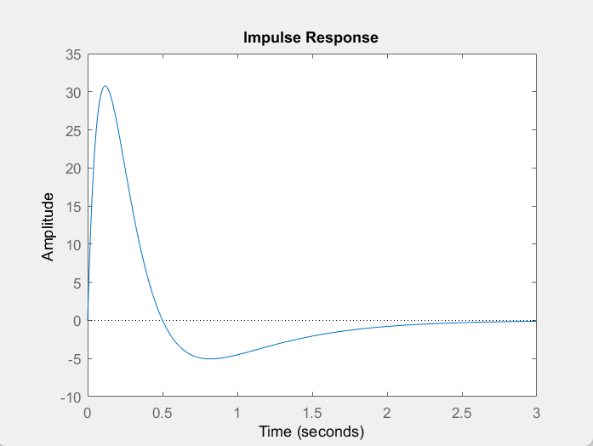

Рисунок 1.1 – График импульсной переходной характеристики

Для получения аналитической формы переходной характеристики дополним систему интегратором:

|  |  |
| --- | --- |
| $$H\left(s\right)=\frac{700s}{\left(s+2\right)\left(s+5\right)\left(s+10\right)s}=\frac{a}{s+2}+\frac{b}{s+5}+\frac{c}{s+10}+\frac{d}{s}.$$ | (1.9) |

С помощью метода неопределенных коэффициентов найдем коэффициенты $a,b,c,d$:

$$\left\{\begin{aligned}\begin{aligned}s^{3}:a+b+c+d=0;\begin{matrix} & & \end{matrix} \\ s^{2}:15a+12b+7c+17d=0; \\ s^{1}:50a+20b+10c+100d=700;\end{aligned} \\ s^{0}:100d=350. \end{aligned}\right.$$

$$a=18,96;b=-37,44;$$

$$c=14,875;d=3,5.$$

Тогда выражение $(1.9)$ примет вид:

|  |  |
| --- | --- |
| $$H\left(s\right)=\frac{18,96}{s+2}-\frac{37,44}{s+5}+\frac{14,875}{s+10}+ \frac{3,5}{s}.$$ | (1.10) |

Определим $h(t)$ как обратное преобразование Лапласа от $H\left(s\right)$:

$h\left(t\right)=L^{-1}\left\{H\left(s\right)\right\}$. (1.11)

$h\left(t\right)=18,96e^{-2t}-37,44e^{-5t}+14,875e^{-10t}+3,5.$ (1.12)

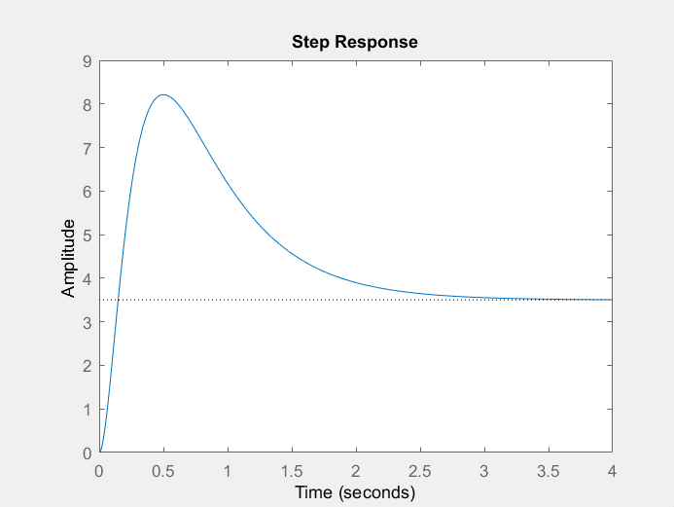

Рисунок 1.2 – График переходной характеристики

Вид переходной характеристики построенный в пакете Matlab представлен на рисунке 1.2.

Система при воздействии на нее импульсного сигнала со временем возвращается в исходное состояние. При воздействии ступенчатого сигнала со временем система приходит в однозначное состояние. Следовательно, заданная по условию система является устойчивой [1].

## **1.2 Построение в МАТLAB частотных характеристик и вид асимптотических ЛАЧХ и ЛФЧХ**

Амплитудно-частотная характеристика (АЧХ) показывает, как изменяется отношение выходного сигнала к входному в зависимости от частоты. Фазочастотная характеристика (ФЧХ) показывает изменение сдвига фаз между входным и выходным сигналами в зависимости от частоты [1].

Преобразуем передаточную функцию к следующему виду:

$$W\left(s\right)=\frac{700s+350}{100\left(\frac{1}{2}s+1\right)\left(\frac{1}{5}s+1\right)\left(\frac{1}{10}s+1\right)}.$$

|  |  |
| --- | --- |
| $$W\left(s\right)=\frac{3.5(2s+1)}{\left(0,5s+1\right)\left(0,2s+1\right)\left(0,1s+1\right)}.$$ | (1.13) |

Передаточная функция представляет собой произведение трех апериодических звеньев и одного форсирующего звена.

$T_{1}=2 с; T_{2}=0,5 с;T_{3}=0,2 с;T_{4}=0,1 с$ (1.14)

Найдем сопрягающие частоты звеньев и коэффициент усиления:

|  |  |
| --- | --- |
| $$ω_{1}=\frac{1}{T_{1}}=0.5{ с}^{-1}; ω_{2}=\frac{1}{T_{2}}=2{ с}^{-1};ω_{3}=5 с^{-1}; ω_{4}=10 с^{-1}.$$ | (1.15) |

$K=3.5;20\lg{K}=10,9 дБ$. (1.16)

Фазочастотная характеристика примет вид:

|  |  |
| --- | --- |
| $$φ\left(ω\right)=arctg2{ω}-arctg\frac{1}{2}{ω}-\operatorname{arctg}{\frac{1}{5}ω}-\operatorname{arctg}{\frac{1}{10}ω}.$$ | (1.17) |

Используя найденные значения коэффициента усиления и сопрягающих частот, построим графики ЛАЧХ и ЛФЧХ. Графики ЛАЧХ и ЛФЧХ представлен на рисунке 1.3 и рисунки 1.4. Графики ЛАЧХ и ЛФЧХ, построенные в пакете Matlab представлены на рисунке 1.5.

Построенные вручную характеристики подобны построенным в пакете Matlab.

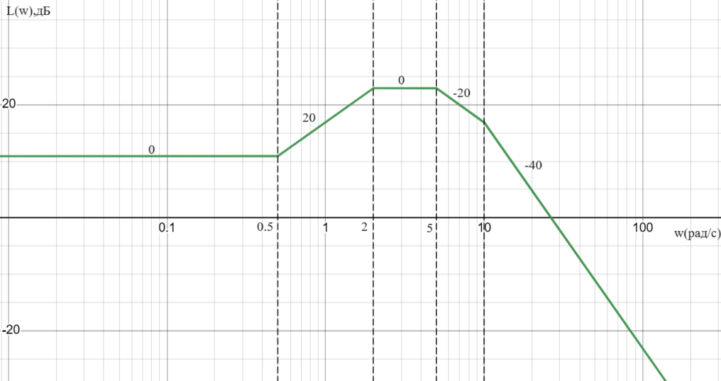Рисунок 1.3 – Логарифмическая амплитудно-частотная характеристика

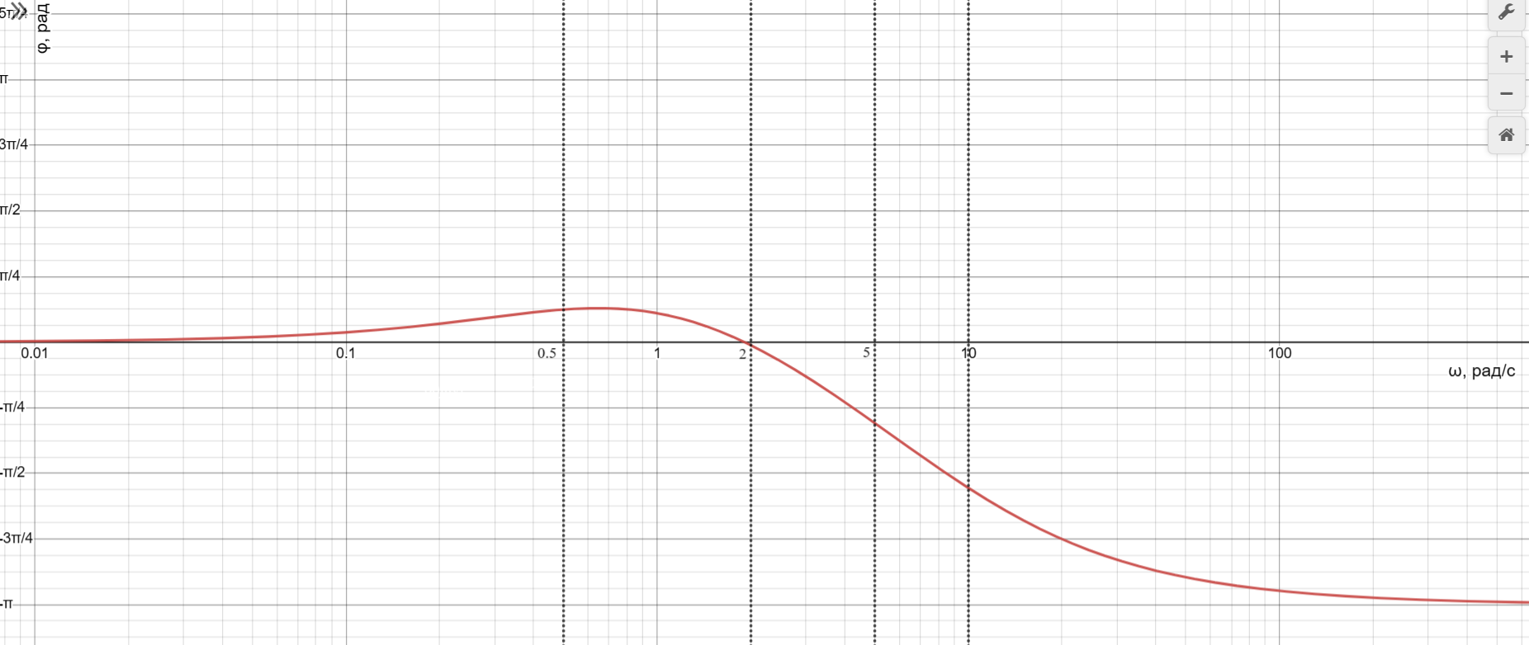

Рисунок 1.4 – Логарифмическая фазо-частотная характеристика

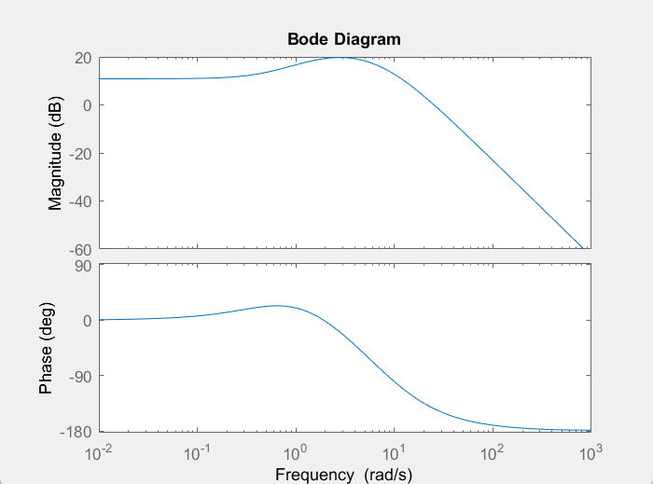

Рисунок 1.5 – Графики частотных характеристик в Matlab

## **1.3 Составление уравнений состояния в нормальной и канонической формах. Результаты моделирования системы**

Кроме входных и выходных переменных при описании систем выделяют переменные $x$, связанные с внутренней структурой устройства – переменные состояния. Тогда систему можно описать с помощью уравнений состояния [3].

Нормальная форма уравнений состояния имеет вид:

$\left\{\begin{aligned}\dot{x}=Ax+Bu; \\ y=Cx+Du.\end{aligned}\right.$ (1.18)

Здесь $A$– квадратная матрица, размер которой определяется порядком дифференциального уравнения. Элементы, стоящие над главной диагональю – единицы, элементы нижней строки – коэффициенты левой части дифференциального уравнения, взятые с противоположным знаком. Все остальные элементы – нули. Такая матрица называется матрицей Фробениуса.

Согласно выражению (1.1) дифференциальное уравнение системы имеет вид:

$y^{'''}\left(t\right)+17y^{''}\left(t\right)+80y^{'}\left(t\right)+100y\left(t\right)=700u^{'}\left(t\right)+ 350u\left(t\right),$ (1.19)

${ α}_{3}$ $α_{2}$ $α_{1}$ $α_{0}$ $β_{1}$ $β_{0}$

где $a_{i}$ и $β_{i}$– коэффициенты уравнения.

$A=\left[\begin{matrix}0 & 1 & 0 \\ 0 & 0 & 1 \\ -100 & -80 & -17\end{matrix}\right].$

Элементы матриц B и D вычисляются по следующим рекуррентным соотношениям:

$D=b_{0}=β_{3}=0;$

$b_{1}=β_{2}-α_{2}b_{0}=0-17∙0=0;$

$b_{2}=β_{1}-α_{2}b_{1}-α_{1}b_{0}=700-17∙0-80∙0=700;$

$b_{3}=β_{0}-α_{2}b_{2}-α_{1}b_{1}-α_{0}b_{0}=350-17∙700-0-0=-11550.$

$B=\left[\begin{aligned}b_{1} \\ b_{2} \\ b_{3}\end{aligned}\right]=\left[\begin{aligned}0 \\ 700 \\ -11550\end{aligned}\right];C=[\begin{matrix}1 & 0 & 0\end{matrix}]$.

Поставив рассчитанные матрицы в систему (1.18), получим:

$\left\{\begin{matrix}\left[\begin{aligned}\dot{x_{1}} \\ \dot{x_{2}} \\ \dot{x_{3}}\end{aligned}\right]=\left[\begin{matrix}0 & 1 & 0 \\ 0 & 0 & 1 \\ -100 & -80 & -17\end{matrix}\right]\left[\begin{aligned}x_{1} \\ x_{2} \\ x_{3}\end{aligned}\right]+\left[\begin{aligned}0 \\ 700 \\ -11550\end{aligned}\right]u; \\ y=\left[\begin{matrix}1 & 0 & 0\end{matrix}\right]\left[\begin{aligned}x_{1} \\ x_{2} \\ x_{3}\end{aligned}\right]+\left[0\right]u.\end{matrix}\right.⇒$

$⇒\left\{\begin{matrix}\dot{x_{1}}=x_{2}; \\ \dot{x_{2}}=x_{3}+700u; \\ \dot{x_{3}}=-100x_{1}-80x_{2}-17x_{3}-11550u; \\ y=x_{1}.\end{matrix}\right.$

Схема модели в пространстве состояний в нормальной форме, построенная вручную, представлена на рисунке 1.6.

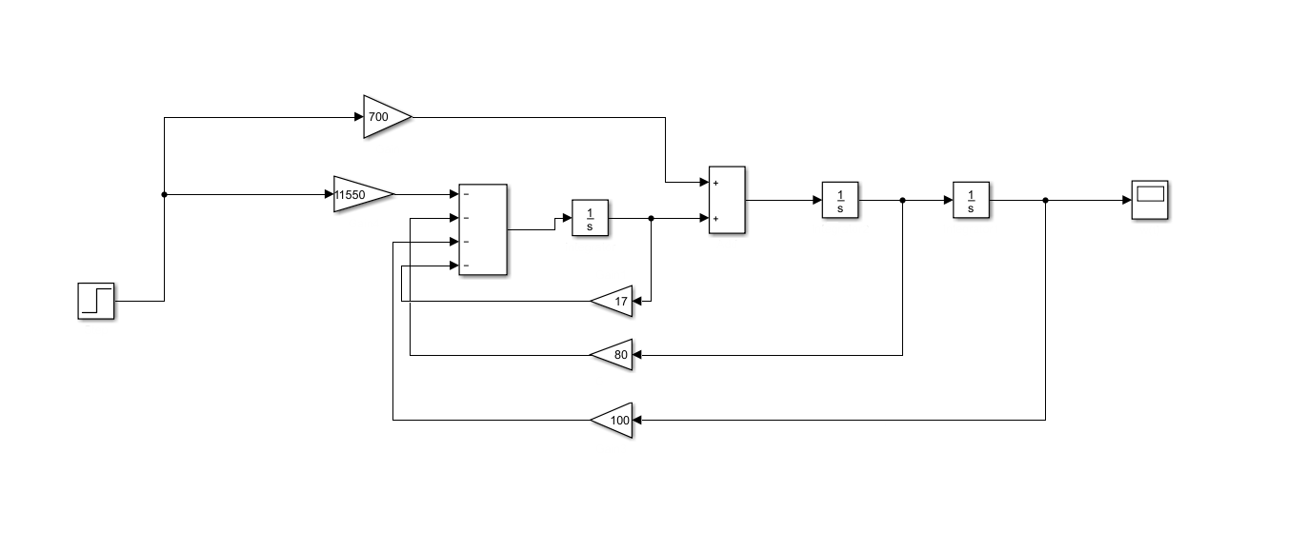

Рисунок 1.6 – Схема модели в нормальной форме

Построим и промоделируем схему модели в нормальной форме в Simulink. Результат моделирования представлен на рисунке 1.7.

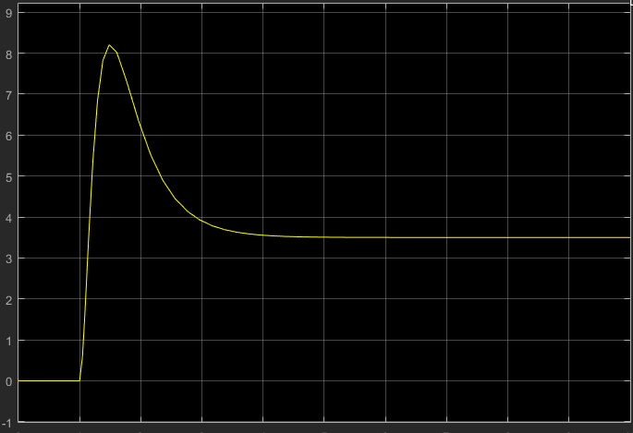

Рисунок 1.7 – Результат моделирования модели в нормальной форме в Simulink

Запишем уравнения состояния в канонической форме. Для этого ведем новую переменную состояния $q$, которая связана с переменной состояния $x$ следующим образом: $x=Mq$. $M$– это модальная матрица, которая имеет вид:

$M=\left[\begin{matrix}1 & 1 & 1 \\ λ_{1} & λ_{2} & λ_{3} \\ λ_{1}^{2} & λ_{2}^{2} & λ_{3}^{2}\end{matrix}\right]=\left[\begin{matrix}1 & 1 & 1 \\ -2 & -5 & -10 \\ 4 & 25 & 100\end{matrix}\right],$

где $λ_{i}$–характеристические числа матрицы Фробениуса $A$.

Рассчитаем $λ_{i}$ с помощью матрицы $Λ$, элементами которой являются характеристические числа матрицы A

$$\left|λE-A\right|= \left|\begin{matrix}λ & 1 & 0 \\ 0 & λ & 1 \\ 100 & 80 & λ+17\end{matrix}\right|=0$$

Получим уравнение $λ^{3 }+17λ^{2 }-80λ+100$ = 0

$λ_{1}=$-2; $λ_{2}=$-5; $λ_{3}=$-10.

Уравнения состояния системы в канонической форме имеют вид:

$\left\{\begin{aligned}\dot{q}=Λq+B_{1}u; \\ y=C_{1}q+D_{1}u.\end{aligned}\right.$

где $Λ$– диагональная матрица вида:

$Λ=\left[\begin{matrix}λ_{1} & 0 & 0 \\ 0 & λ_{2} & 0 \\ 0 & 0 & λ_{3}\end{matrix}\right]=\left[\begin{matrix}-2 & 0 & 0 \\ 0 & -5 & 0 \\ 0 & 0 & -10\end{matrix}\right],$

$B_{1}=M^{-1}B$,

где $M^{-1}$– матрица обратная матрице $M$.

$$M^{-1}=\frac{1}{\det{M}}\operatorname{Adj}{M},$$

$M^{-1}=\left[\begin{matrix}2,083 & 0,625 & 0,042 \\ -1,333 & -0,8 & -0,067 \\ 0,25 & 0,175 & 0,025\end{matrix}\right],$

$B_{1}=\left[\begin{matrix}2,083 & 0,625 & 0,042 \\ -1,333 & -0,8 & -0,067 \\ 0,25 & 0,175 & 0,025\end{matrix}\right]\left[\begin{aligned}0 \\ 700 \\ -11550\end{aligned}\right]=\left[\begin{aligned}-43,75 \\ 210 \\ -166,25\end{aligned}\right],$

$C_{1}=CM=\left[\begin{matrix}1 & 0 & 0\end{matrix}\right]\left[\begin{matrix}1 & 1 & 1 \\ -2 & -5 & -10 \\ 4 & 25 & 100\end{matrix}\right]=\left[\begin{matrix}1 & 1 & 1\end{matrix}\right],$

$D_{1}=D=\left[0\right].$

Поставив рассчитанные матрицы в систему (1.20), получим:

$\left\{\begin{matrix}\left[\begin{aligned}\dot{q_{1}} \\ \dot{q_{2}} \\ \dot{q_{3}}\end{aligned}\right]=\left[\begin{matrix}-2 & 0 & 0 \\ 0 & -5 & 0 \\ 0 & 0 & -10\end{matrix}\right]\left[\begin{aligned}q_{1} \\ q_{2} \\ q_{3}\end{aligned}\right]+\left[\begin{aligned}-43,75 \\ 210 \\ -166,25\end{aligned}\right]u; \\ y=\left[\begin{matrix}1 & 1 & 1\end{matrix}\right]\left[\begin{aligned}q_{1} \\ q_{2} \\ q_{3}\end{aligned}\right]+\left[0\right]u.\end{matrix}\right.⇒$

$⇒\left\{\begin{matrix}\dot{q_{1}}=-2q_{1}-43,75u; \\ \dot{q_{2}}=-5q_{2}+210u; \\ \dot{q_{3}}=-10q_{3}-166,25u; \\ y=q_{1}+q_{2}+q_{3}.\end{matrix}\right.$ (1.21)

Схема модели в пространстве состояний в канонической форме построенные вручную представлена на рисунке 1.8.

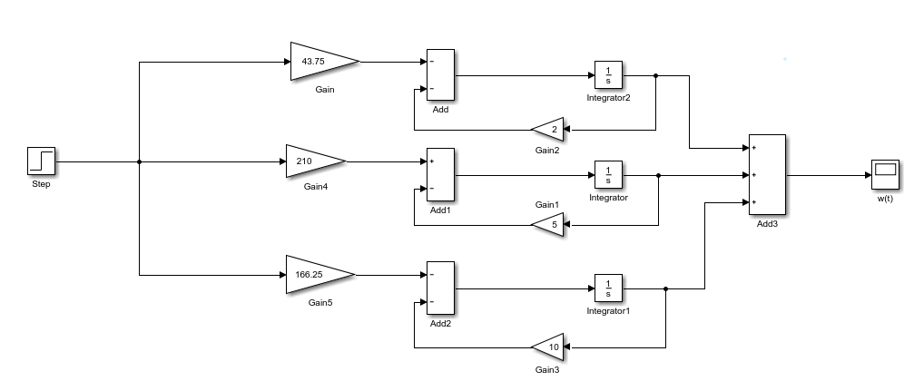

Рисунок 1.8 – Схема модели в канонической форме

Построим и промоделируем модель в канонической форме в Simulink. Результат моделирования представлен на рисунке 1.9.

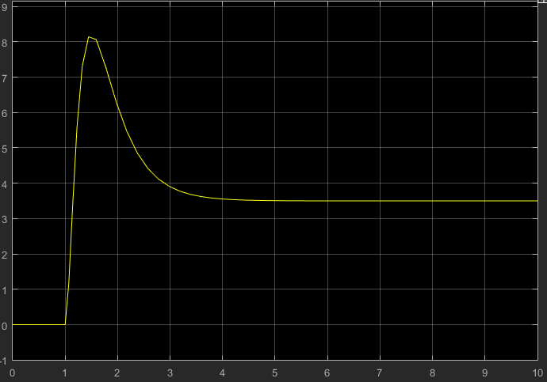

Рисунок 1.9 – Результат моделирования модели в канонической форме в Simulink

Вид переходного процесса для нормальной и канонической форм совпадает.

## 

## 1.4 Решение уравнений состояния в канонической форме

Решим уравнение состояния (1.21), представленное в канонической форме. Каждое из дифференциальных уравнений первого порядка $\dot{q_{i}}=x_{i}q_{i}+b_{i}$ зависит только от одной переменной и его решение в общем виде имеет вид:

|  |  |
| --- | --- |
| $$q\left(t\right)=q\left(0\right)e^{λt}+\int_{0}^{t}{B_{1}u\left(τ\right)e^{λ\left(t-τ\right)}dτ}.$$ | (1.22) |

Определим начальные условия $q(0)$ для вектора $q\left(t\right)$:

$q=M^{-1}x\left(t\right).$

$$\left[\begin{matrix}q_{1}\left(0\right) \\ q_{2}\left(0\right) \\ q_{3}\left(0\right)\end{matrix}\right]=M^{-1}\left[\begin{aligned}x_{1}\left(0\right) \\ x_{2}\left(0\right) \\ x_{3}\left(0\right)\end{aligned}\right]=\left[\begin{matrix}2,083 & 0,625 & 0,042 \\ -1,333 & -0,8 & -0,067 \\ 0,25 & 0,175 & 0,025\end{matrix}\right]\left[\begin{aligned}1,7 \\ 0 \\ 0\end{aligned}\right]=\left[\begin{aligned}3.5411 \\ -2.2661 \\ 0.425\end{aligned}\right].$$

Найдем выражения для $q_{1}\left(t\right), q_{2}\left(t\right), q_{3}\left(t\right)$:

$$q_{1}\left(t\right)=3.5411e^{-2t}+3.5411∙\left(-43,75\right)\int_{0}^{t}{e^{-2\left(t-τ\right)}dτ}=81.0027e^{-2t}-77.4616$$

$$q_{2}\left(t\right)=-2.2661e^{-5t}-2.2661∙210\int_{0}^{t}{e^{-5\left(t-τ\right)}dτ}=92.9101e^{-5t}-95.1762.$$

$$q_{3}\left(t\right)=0.425e^{-10t}+0.425∙\left(-166.25\right)\int_{0}^{t}{e^{-10\left(t-τ\right)}dτ}=7.49063e^{-10t}-7.06563.$$

$$y=q_{1}+q_{2}+q_{3}=81.0027e^{-2t}+92.9101e^{-5t}+7.49063e^{-10t}-179.70343.$$

Выполним проверку:

$y\left(0\right)=1.7$; $y\left(∞\right)=-179.703$

Проверим, одинаково ли значение коэффициента усиления:

Для передаточной функции (1.1):

$$W\left(s→0\right)=\frac{700s+350}{s^{3}+17s^{2}+80s+100}=\frac{350}{100}=3.5$$

Для переходной функции (1.12):

$$h\left(t→∞\right)=h\left(t\right)=h\left(t\right)=18,96e^{-2t}-37,44e^{-5t}+14,875e^{-10t}+3,5=3.5$$

По модели в пространстве состояний в канонической форме:

$$-\frac{43.75}{2}+\frac{210}{5}-\frac{166.25}{10}=3.5.$$

По аналитической записи импульсной переходной характеристики (1.8):

$w\left(t\right)=-43,75e^{-2t}+210e^{-5t}-166,25e^{-10t}$.

|  |  |
| --- | --- |
|  |  |

Значения коэффициента усиления совпадают.

# 2 Линейное программирование

## **2.1 Расчет оптимального плана и экстремального значения функции цели**

К задачам линейного программирования относятся задачи нахождения условного экстремума функции нескольких переменных, при условии, что функция и ограничения линейны [2].

Общий вид задачи линейного программирования на поиск минимума:

$$\min\left\{F\left(x\right)=B^{T}x | A^{T}x≥C,x_{j}≥0,j=\overline{1,m}\right\}.$$

где $A$– матрица из коэффициентов при переменных ограничений;

$B$– вектор-столбец свободных членов в ограничениях;

$C^{T}$– вектор-строка коэффициентов при переменных функции цели.

Условие задачи:

$\begin{matrix}F\left(x\right)={4x}_{1}-4x_{2}+4x_{3}- x_{4}\left(min\right). \\ \left\{\begin{matrix}-3x_{1}+3x_{2}+3x_{3}+4x_{4}=21; \\ -4x_{1}+2x_{2}-3x_{3}-2x_{4}≥ -21; \\ -4x_{1}+x_{2}-4x_{3}≤-21; \\ {-3x}_{1}+{2x}_{2}+4x_{3}≤9; \\ x_{1,2,3,4}≥0.\end{matrix}\right.\end{matrix}$ (2.1)

Решим задачу (2.1) с помощью симплекс-метода.

Все ограничения системы (2.1) со знаком « $≥$» умножим на $\left(-1\right)$:

$\left\{\begin{matrix}-3x_{1}+3x_{2}+3x_{3}+4x_{4}=21; \\ 4x_{1}-2x_{2}+3x_{3}+2x_{4} ≤ 21; \\ -4x_{1}+x_{2}-4x_{3}≤-21; \\ {-3x}_{1}+{2x}_{2}+4x_{3}≤9; \\ x_{1,2,3,4}≥0.\end{matrix}\right.$ (2.2)

Введем в систему (2.2) дополнительные переменные для ограничений вида неравенств, чтобы преобразовать их в равенства. Для ограничения вида равенства воспользуемся методом искусственного базиса и введем искусственную переменную $R$:

$\left\{\begin{matrix}-3x_{1}+3x_{2}+3x_{3}+4x_{4}+R=21; \\ 4x_{1}-2x_{2}+3x_{3}+2x_{4}+x_{5}= 21; \\ -4x_{1}+x_{2}-4x_{3}+x_{6}=-21; \\ {-3x}_{1}+{2x}_{2}+4x_{3}+x_{7}=9; \\ x_{1,2,3,4}≥0.\end{matrix}\right.$ (2.3)

В связи с вводом искусственных переменных функция цели $F\left(x\right)$ примет вид:

$F\left(x\right)=F\left(x\right)+M\sum_{i}{R_{i}}$, (2.4)

где $M$– коэффициент штрафа за введение искусственных переменных.

Выразим $R$ из ограничения системы:

+ 21

и подставим в выражение (2.4):

$F\left(x\right)={4x}_{1}-4x_{2}+4x_{3}- x_{4}+M\left(3x_{1}-3x_{2}-3x_{3}-4x_{4}+21\right).$ (2.5)

При составлении первой симплекс-таблицы будем полагать, что исходные переменные $x_{1},x_{2},x_{3}$, $x_{4}$ являются небазисными, а введенные переменные – базисными. В задачах минимизации знак коэффициентов при небазисных переменных в $F$- и $M$-строках не изменяется на противоположный. Знак постоянной величины в $M$-строке изменяется. Оптимизация проводится сначала по $M$-строке. Выбор ведущих столбца и строки, все симплексные преобразования осуществляются как в обычном симплекс-методе.

Шаг 1. Составим начальную симплекс таблицу:

Таблица 2.1 – Первая итерация

|  |  |  |  |  |  |  |
| --- | --- | --- | --- | --- | --- | --- |
| БП | Своб. члены | НП | | | |  |
| $$x_{1}$$ | $$x_{2}$$ | $$x_{3}$$ | $$x_{4}$$ |  |
| $$R$$ | $$21$$ | $$-3$$ | $$3$$ | $$3$$ | $$4$$ |  |
| $$x_{5}$$ | $$21$$ | $$4$$ | $$-2$$ | $$3$$ | $$2$$ |  |
| $$x_{6}$$ | $$-21$$ | $$-4$$ | $$1$$ | $$-4$$ | $$0$$ |  |
| $$x_{7}$$ | $$9$$ | $$-3$$ | $$2$$ | $$4$$ | $$0$$ |  |
| $$F$$ | $$0$$ | $$4$$ | $$-4$$ | $$4$$ | $$-1$$ |  |
| $$M$$ | $$-21$$ | $$3$$ | $$-3$$ | $$-3$$ | $$-4$$ |  |

Решение не является допустимым, так как существуют свободные члены, которые меньше нуля.

Шаг 2.Выберем строку $R$, и выберем в ней максимальный по абсолютному значению отрицательный элемент, который станет ведущим. Строка $R$ будет исключена из базиса, а столбец $x_{4}$ будет включен в базис.

Максимальный по абсолютному значению элемент строки $M$ соответствует столбцу $x_{4}$. Столбец $x_{4}$ будет исключен из базиса. Ведущий элемент выделен полужирным шрифтом в таблице 2.1.

Пересчитаем таблицу в соответствии с правилами.

Искусственные переменные, исключенные из базиса, в него больше не возвращаются, поэтому столбцы элементов таких переменных опускаются.

Таблица 2.2 – Вторая итерация

|  |  |  |  |  |  |  |
| --- | --- | --- | --- | --- | --- | --- |
| БП | Своб. члены | НП | | | |  |
| $$x_{6}$$ | $$x_{2}$$ | $$x_{3}$$ | $$x_{4}$$ |  |
| $$R$$ | 147/4 | - 3/4 | 9/4 | 6/1 | 4/1 |  |
| $$x_{5}$$ | 0/1 | 1/1 | - 1/1 | - 1/1 | 2/1 |  |
| $$x_{1}$$ | 21/4 | - 1/4 | - 1/4 | 1/1 | 0/1 |  |
| $$x_{7}$$ | 99/4 | - 3/4 | **5/4** | 7/1 | 0/1 |  |
| $$F$$ | - 21/1 | 1/1 | - 3/1 | 0/1 | - 1/1 |  |
| $$M$$ | -147/4 | 3/4 | - 9/4 | - 6/1 | - 4/1 |  |

Таблица 2.3 – Третья итерация

|  |  |  |  |  |  |  |
| --- | --- | --- | --- | --- | --- | --- |
| БП | Своб. члены | НП | | | |  |
| $$x_{6}$$ | $$x_{7}$$ | $$x_{3}$$ | $$x_{4}$$ |  |
| $$R$$ | - 39/5 | 3/5 | **- 9/5** | - 33/5 | 4/1 |  |
| $$x_{5}$$ | 99/5 | 2/5 | 4/5 | 23/5 | 2/1 |  |
| $$x_{1}$$ | 51/5 | - 2/5 | 1/5 | 12/5 | 0/1 |  |
| $$x_{2}$$ | 99/5 | - 3/5 | 4/5 | 28/5 | 0/1 |  |
| $$F$$ | 192/5 | - 4/5 | 12/5 | 84/5 | - 1/1 |  |
| $$M$$ | 39/5 | - 3/5 | 9/5 | 33/5 | - 4/1 |  |

Таблица 2.4 – Четвёртая итерация

|  |  |  |  |  |  |  |
| --- | --- | --- | --- | --- | --- | --- |
| БП | Своб. члены | НП | | |  | |
| $$x_{6}$$ | $$x_{3}$$ | $$x_{4}$$ |  |
| $$x_{7}$$ | 13/3 | - 1/3 | 11/3 | - 20/9 |  |
| $$x_{5}$$ | 49/3 | 2/3 | 5/3 | 34/9 |  |
| $$x_{1}$$ | 28/3 | - 1/3 | 5/3 | 4/9 |  |
| $$x_{2}$$ | 49/3 | - 1/3 | 8/3 | 16/9 |  |
| $$F$$ | 28/1 | 0/1 | 8/1 | 13/3 |  |

В исходную функцию цели и ограничения входят только переменные $x_{1},x_{2},x_{3}$, поэтому оптимальный план решения задачи:

|  |  |
| --- | --- |
| $$x_{1}=\frac{28}{3};x_{2}=\frac{49}{3};x_{3}=0;x_{4}=0$$ | (2.6) |

Экстремальное значение функции (2.1) примет значение:

$$F_{\min{ }}=4*\frac{28}{3}-4*\frac{49}{3}= -28.$$

## **2.2 Исследование двойственной задачи линейного программи­рования**

Предположим, что у нас есть прямая задача вида:

$$\min\left\{F\left(x\right)=B^{T}x | A^{T}x≥C,x_{j}≥0,j=\overline{1,m}\right\}.$$

$$\begin{matrix}F\left(x\right)={4x}_{1}-4x_{2}+4x_{3}- x_{4}\left(min\right). \\ \left\{\begin{matrix}-3x_{1}+3x_{2}+3x_{3}+4x_{4}=21; \\ -4x_{1}+2x_{2}-3x_{3}-2x_{4}≥ -21; \\ -4x_{1}+x_{2}-4x_{3}≤-21; \\ {-3x}_{1}+{2x}_{2}+4x_{3}≤9; \\ x_{1,2,3,4}≥0.\end{matrix}\right.\end{matrix}$$

Приведем условие к стандартной форме. Так как требуется найти минимум целевой функции, то неравенства в системе ограничений должны быть вида ≥. Третье и четвертое неравенства умножим на (-1), тогда получим:

$\begin{matrix}F\left(x\right)={4x}_{1}-4x_{2}+4x_{3}- x_{4}. \\ \left\{\begin{matrix}-3x_{1}+3x_{2}+3x_{3}+4x_{4}≥21; \\ -4x_{1}+2x_{2}-3x_{3}-2x_{4}≥ -21; \\ 4x_{1}-x_{2}+4x_{3}≥21; \\ {3x}_{1}-{2x}_{2}-4x_{3}≥-9; \\ x_{1,2,3,4}≥0.\end{matrix}\right.\end{matrix}$ (2.7)

Составим двойственную задачу для задачи (2.1):

$$A=\left[\begin{matrix}-3 & 3 & \begin{matrix}3 & 4\end{matrix} \\ -4 & 2 & -\begin{matrix}3 & -2\end{matrix} \\ 4 & -1 & \begin{matrix}4 & 0\end{matrix} \\ 3 & -2 & \begin{matrix}-4 & 0\end{matrix}\end{matrix}\right];A^{T}=\left[\begin{matrix}-3 & -4 & 4 3 \\ 3 & 2 & \begin{matrix}-1 & -2\end{matrix} \\ 3 & -3 & \begin{matrix}4 & -4\end{matrix} \\ 4 & -2 & \begin{matrix}0 & 0\end{matrix}\end{matrix}\right];$$

$$B=\left[\begin{matrix}21 \\ -21 \\ 21 \\ -9\end{matrix}\right]; B^{T}=\left[\begin{matrix}21 & -21 & 21 & -9\end{matrix}\right]; C^{T}=\left[\begin{matrix}4 & -4 & \begin{matrix}4 & -1\end{matrix}\end{matrix}\right];$$

$$C=\left[\begin{matrix}4 \\ -4 \\ \begin{matrix}4 \\ -1\end{matrix}\end{matrix}\right];$$

$\begin{matrix}F\left(y\right)=21y_{1}-21y_{2}+21y_{3}-9y_{4}\left(max\right). \\ \left\{\begin{matrix}{-3y}_{1}-4y_{2}+4y_{3}+3y_{4}≤4; \\ 3y_{1}+2y_{2}-y_{3}-{2y}_{4}≤-4; \\ 3y_{1}-3y_{2}+4y_{3}-{4y}_{4}≤4; \\ {\begin{aligned}{4y}_{1}-2y_{2}≤-1; \\ y1,2,3,4 ≥ 0\end{aligned}}_{}\end{matrix}\right.\end{matrix}$ (2.8)

Преобразуем ограничения неравенств в равенства:

$\left\{\begin{matrix}{-3y}_{1}+4y_{2}+4y_{3}+3y_{4}=4; \\ 3y_{1}+2y_{2}-y_{3}-{2y}_{4}=-4; \\ 3y_{1}-3y_{2}+4y_{3}-{4y}_{4}=4; \\ {\begin{aligned}{4y}_{1}-2y_{2}=-1; \\ y1,2,3,4 ≥ 0\end{aligned}}_{}\end{matrix}\right.$ (2.9)

Составим симплекс таблицу, используя выражения (2.8) и (2.9):

Таблица 2.5 – Первая итерация

|  |  |  |  |  |  |
| --- | --- | --- | --- | --- | --- |
| БП | Своб. члены | НП | | | |
| $$y_{1}$$ | $$y_{2}$$ | $$y_{3}$$ | $$y_{4}$$ |
| $$y_{5}$$ | 4 | -3 | 4 | 4 | 3 |
| $$y_{6}$$ | -4 | 3 | 2 | -1 | -2 |
| $$y_{7}$$ | 4 | **3** | -3 | 4 | -4 |
| $$y_{8}$$ | -1 | 4 | -2 | 0 | 0 |
| $$F\left(y\right)$$ | 0 | -21 | 21 | -21 | 9 |

Таблица 2.6 – Вторая итерация

|  |  |  |  |  |  |
| --- | --- | --- | --- | --- | --- |
| БП | Своб. члены | НП | | | |
| $$y_{7}$$ | $$y_{2}$$ | $$y_{3}$$ | $$y_{5}$$ |
| $$y_{5}$$ | 8/1 | 1/1 | 1/1 | **8/1** | - 1/1 |
| $$y_{6}$$ | - 8/1 | - 1/1 | 5/1 | - 5/1 | 2/1 |
| $$y_{1}$$ | 4/3 | 1/3 | - 1/1 | 4/3 | - 4/3 |
| $$y_{8}$$ | - 19/3 | - 4/3 | 2/1 | - 16/3 | 16/3 |
| $$F\left(y\right)$$ | 28/1 | 7/1 | 0/1 | 7/1 | - 19/1 |

Таблица 2.7 – Третья итерация

|  |  |  |  |  |  |
| --- | --- | --- | --- | --- | --- |
| БП | Своб. члены | НП | | | |
| $$y_{7}$$ | $$y_{2}$$ | $$y_{5}$$ | $$y_{4}$$ |
| $$y_{3}$$ | 1/1 | 1/8 | 1/8 | 1/8 | - 1/8 |
| $$y_{6}$$ | - 3/1 | **- 3/8** | 45/8 | 5/8 | 11/8 |
| $$y_{1}$$ | 0/1 | 1/6 | - 7/6 | - 1/6 | - 7/6 |
| $$y_{8}$$ | - 1/1 | - 2/3 | 8/3 | 2/3 | 14/3 |
| $$F\left(y\right)$$ | 21/1 | 49/8 | - 7/8 | - 7/8 | -145/8 |

Таблица 2.8 – Четвертая итерация

|  |  |  |  |  |  |
| --- | --- | --- | --- | --- | --- |
| БП | Своб. члены | НП | | | |
| $$y_{6}$$ | $$y_{2}$$ | $$y_{5}$$ | $$y_{4}$$ |
| $$y_{3}$$ | 0/1 | 1/3 | 2/1 | 1/3 | 1/3 |
| $$y_{7}$$ | 8/1 | - 8/3 | - 15/1 | - 5/3 | - 11/3 |
| $$y_{1}$$ | - 4/3 | 4/9 | 4/3 | 1/9 | - 5/9 |
| $$y_{8}$$ | 13/3 | - 16/9 | - 22/3 | - 4/9 | 20/9 |
| $$F\left(y\right)$$ | - 28/1 | 49/3 | 91/1 | 28/3 | 13/3 |

Решение является допустимым (допуская $y_{1}<0$), и является оптимальным.

Из симплекс таблицы 2.6 получим:

$$y_{2}=y_{4}=y_{5}=y_{6}=0;y_{1}=-\frac{4}{3};y_{3}=0;y_{7}=8;y_{8}=13/3$$

В исходную функцию цели и ограничения входят только переменные $y_{1},y_{2},y_{3},y_{4}$, поэтому оптимальный план решения задачи:

|  |  |
| --- | --- |
| $$y_{1}=-4/3;y_{2}=0;y_{3}=0;y_{4}=0.$$ |  |

Экстремальное значение функции (2.8) примет значение:

$$F_{\max{ }}=-\frac{4}{3}*21=-28 .$$

Переменным прямой задачи поставим в соответствие переменные двойственной задачи:

$$\left.\begin{matrix}x_{1} & x_{2} & x_{3} \\ ↕ & ↕ & ↕ \\ y_{5} & y_{6} & y_{7}\end{matrix}\right|\begin{matrix}R & x_{4} & x_{5} & x_{6} \\ ↕ & ↕ & ↕ & ↕ \\ y_{1} & y_{2} & y_{3} & y_{4}\end{matrix}.$$

В $F$-строке симплекс таблицы 2.6 двойственной задачи расположены коэффициенты при небазисных переменных $y_{2},y_{4},y_{5},y_{6}$. Используя соответствие, найдем оптимальное решение прямой задачи:

|  |  |
| --- | --- |
| $$x_{4}=91/1;x_{6}=13/3;x_{1}=28/3;x_{2}=49/3.$$ |  |

Тогда оптимальный план прямой задачи:

|  |  |
| --- | --- |
| $$x_{1}=\frac{28}{3};x_{2}=\frac{49}{3};x_{3}=0;x_{4}=0.$$ Оптимальный план прямой задачи, найденный путем решения двойственной задачи, совпадает с оптимальным планом в выражении (2.6), полученным при решении прямой задачи. Экстремальные значения функции цели прямой и двойственной задачи совпадают. |  |

## **2.3 Решение целочисленной задачи по методу Гомори**

Если решение задачи не является целочисленным, получить частично целочисленное решение путем введения дополнительных ограничений по методу Гомори. Для решения задачи воспользуемся симплекс-таблицей 2.4, решение которой является оптимальным, но не целочисленным:

|  |  |  |  |  |  |  |
| --- | --- | --- | --- | --- | --- | --- |
| БП | Своб. члены | НП | | |  | |
| $$x_{6}$$ | $$x_{3}$$ | $$x_{4}$$ |  |
| $$x_{7}$$ | 13/3 | - 1/3 | 11/3 | - 20/9 |  |
| $$x_{5}$$ | 49/3 | 2/3 | 5/3 | 34/9 |  |
| $$x_{1}$$ | 28/3 | - 1/3 | 5/3 | 4/9 |  |
| $$x_{2}$$ | 49/3 | - 1/3 | 8/3 | 16/9 |  |
| $$F$$ | 28/1 | 0/1 | 8/1 | 13/3 |  |

Из выражения (2.6):

{-} + {}+ {} {}

+ +

Домножим на (-1) и приведём к равенству, вводя дополнительную переменную $x_{8}$:

$-\frac{2}{3}x_{6 }-\frac{2}{3}x_{3} -\frac{4}{9}$ $x_{4}$ $+x_{8}=$ $-\frac{1}{3}$

Таблица 2.9 – Первая итерация

|  |  |  |  |  |  |  |
| --- | --- | --- | --- | --- | --- | --- |
| БП | Своб. члены | НП | | |  | |
| $$x_{6}$$ | $$x_{3}$$ | $$x_{4}$$ |  |
| $$x_{7}$$ | 13/3 | - 1/3 | 11/3 | - 20/9 |  |
| $$x_{5}$$ | 49/3 | 2/3 | 5/3 | 34/9 |  |
| $$x_{1}$$ | 28/3 | - 1/3 | 5/3 | 4/9 |  |
| $$x_{2}$$ | 49/3 | - 1/3 | 8/3 | 16/9 |  |
| $$x_{8}$$ | -1/3 | -2/3 | -2/3 | **-4/9** |  |
| $$F$$ | 28/1 | 0/1 | 8/1 | 13/3 |  |

Таблица 2.10 – Вторая итерация

|  |  |  |  |  |  |  |
| --- | --- | --- | --- | --- | --- | --- |
| БП | Своб. члены | НП | | |  | |
| $$x_{6}$$ | $$x_{3}$$ | $$x_{8}$$ |  |
| $$x_{7}$$ | 6/1 | 3/1 | 7/1 | - 5/1 |  |
| $$x_{5}$$ | 27/2 | - 5/1 | - 4/1 | 17/2 |  |
| $$x_{1}$$ | 9/1 | - 1/1 | 1/1 | 1 |  |
| $$x_{2}$$ | 15/1 | - 3/1 | 0/1 | 4/1 |  |
| $$x_{4}$$ | 3/4 | 3/2 | 3/2 | -9/4 |  |
| $$F$$ | -125/4 | - 13/2 | 3/2 | 39/4 |  |

Из таблицы 2.10 получили: 𝐹 = $-\frac{125}{4}$, $x_{1}$ = 9, $x_{2}$ = 15. Мы получили полностью целочисленное решение для переменной 𝑥.

# 3 Нелинейное программирование

## **3.1 Нахождение безусловного экстремума функции *F*(*x*)**

Исходная задача имеет вид:

$F\left(x\right)=4x_{1}^{2}+4x_{2}^{2}-3x_{1}x_{2}-x_{1}-7x_{2}\left(min\right).$ (3.1)

Начальная точка имеет координаты:

$$x^{0}=\left[3;2\right].$$

График функции, построенный в Matlab, представлен на рисунке 3.1.

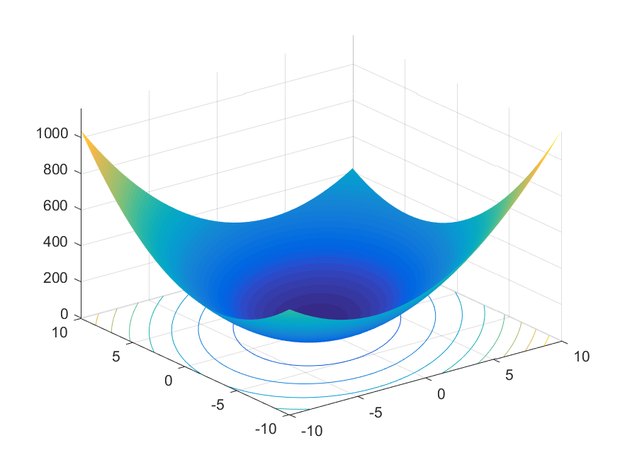

Рисунок 3.1 – График функции в Matlab

Решим задачу различными методами и сравним полученные результаты.

Метод Ньютона-Рафсона.

В данном методе решение заданной нелинейной задачи, как правило, происходит за один шаг, т.е. $x^{1}$ будет решением данной задачи.

$$x^{1}=x^{0}-H^{-1}\left(x^{0}\right)∙∇F\left(x^{0}\right).$$

Здесь $H$– матрица Гессе (матрица, составленная из вторых частных производных), $∇F\left(x^{0}\right)$– значение градиента функции в начальной точке.

Найдем вид вектора градиента:

$$\frac{∂F}{∂x_{1}}={\left.8x_{1}-3x_{2}-1\right|}_{x^{0}}=17,$$

$$\frac{∂F}{∂x_{2}}={\left.8x_{2}-3x_{1}-7\right|}_{x^{0}}=0,$$

|  |  |
| --- | --- |
| $$∇F^{T}\left(x\right)=\left[\frac{∂F}{∂x_{1}};\frac{∂F}{∂x_{2}}\right]=\left[8x_{1}-3x_{2}-1;8x_{2}-3x_{1}-7\right].$$ | (3.2) |

В точке $x^{0}$ вектор градиента примет значение:

$$∇F^{T}\left(x^{0}\right)=\left[17;0\right].$$

Составим матрицу Гессе:

$$H=\left[\begin{matrix}\frac{∂^{2}F}{∂x_{1}^{2}} & \frac{∂^{2}F}{∂x_{1}x_{2}} \\ \frac{∂^{2}F}{∂x_{1}x_{2}} & \frac{∂^{2}F}{∂x_{2}^{2}}\end{matrix}\right],$$

$$H=\left[\begin{matrix}8 & -3 \\ -3 & 8\end{matrix}\right].$$

Найдем обратную матрицу для матрицы Гессе.

$$H^{-1}=\frac{1}{\det{H}}∙\operatorname{Adj}{H}=\frac{1}{55}∙\left[\begin{matrix}8 & 3 \\ 3 & 8\end{matrix}\right].$$

Координаты следующей точки будут определятся по выражению:

$$x^{1}=x^{0}-H^{-1}\left(x^{0}\right)∇F\left(x^{0}\right),$$

$$\left[\begin{matrix}x_{1}^{1} \\ x_{2}^{1}\end{matrix}\right]=\left[\begin{matrix}3 \\ 2\end{matrix}\right]-\left[\begin{matrix}\frac{8}{55} & \frac{3}{55} \\ \frac{3}{55} & \frac{8}{55}\end{matrix}\right]∙\left[\begin{matrix}17 \\ 0\end{matrix}\right]=\left[\begin{matrix}3 \\ 2\end{matrix}\right]-\left[\begin{matrix}\frac{136}{55} \\ \frac{51}{53}\end{matrix}\right]=\left[\begin{matrix}\frac{29}{55} \\ \frac{59}{55}\end{matrix}\right].$$

Найдем значение вектора градиента по выражению (3.2) в точке $x^{1}$:

$$∇F^{T}\left(x^{1}\right)=\left[8∙\frac{29}{55}-3∙\frac{59}{55}-1;8∙\frac{59}{55}+3∙\frac{29}{55}-7\right]=\left[0;0\right].$$

Следовательно в точке $x^{1}=\left[\frac{29}{55};\frac{59}{55}\right]$ функция достигает своего максимального значения:

$$F\left(x^{1}\right)=-3,903$$

Метод наискорейшего спуска

В данном методе на каждой итерации в текущей точке определяется направление движения (вектором градиента для задачи на максимум) и величина шага в данном направлении [2].

*Шаг 1.*

Координаты точки $x^{1}$ будут определяться выражением:

$$x^{1}=x^{0}+α^{0}∇F\left(x^{0}\right),$$

где $∇F(x^{0})$– значение вектора градиента, вычисленное в точке $x^{0}$;

$α_{0}$– величина шага в данном направлении.

Найдем значение функции по выражению (3.1) в точке $x^{0}$:

$$F\left(x^{0}\right)=-15.$$

Найдем направление вектора градиента по выражению (3.2) в точке $x^{0}$:

$$∇F^{T}\left(x^{0}\right)=\left[17;0\right].$$

Подставим известные значения в выражение для определения координаты следующей точки:

Найдем величину шага . Для этого подставим в функцию (3.1) найденные выражения для $x_{1},x_{2}$, т.е. получим функцию зависящую от величины шага. Затем исследуем полученную функцию на экстремум, для чего возьмем производную от полученной функции и приравняем к нулю:

$$F\left(α^{0}\right)=4{\left(3+17α^{0}\right)}^{2}+16-6\left(3+17α^{0}\right)-\left(3+17α^{0}\right)-14$$

$$=1156{\left(α^{0}\right)}^{2}+289α^{0}+17.$$

$$\frac{∂F}{∂α^{0}}=2312α^{0}+289=0,$$

$$α^{0}=-0,125.$$

Тогда координаты точки $x^{1}$ будут равны:

$$\left[\begin{matrix}x_{1}^{1} \\ x_{2}^{1}\end{matrix}\right]=\left[\begin{matrix}3+17α^{0} \\ 2\end{matrix}\right]=\left[\begin{aligned}0,875 \\ 2\end{aligned}\right].$$

Найдем значение функции по выражению (3.1) в точке $x^{1}$:

$$F\left(x^{1}\right)=-1,0625.$$

*Шаг 2.*

Координаты точки $x^{2}$ будут определяться выражением:

$$x^{2}=x^{1}+α^{1}∇F\left(x^{1}\right).$$

Найдем направление вектора градиента по выражению (3.2) в точке $x^{1}$:

$$∇F^{T}\left(x^{1}\right)=\left[0;6,375\right].$$

Подставим известные значения в выражение для определения координаты следующей точки:

Найдем величину шага . Для этого подставим в функцию (3.1) найденные выражения для $x_{1},x_{2}$, т.е. получим функцию зависящую от величины шага. Затем исследуем полученную функцию на экстремум:

$$F\left(α^{1}\right)=4{\left(0,875\right)}^{2}+4{\left(2+6,375α^{1}\right)}^{2}+3\left(0,875\right)\left(2+6,375α^{1}\right)-$$

$$-0,875-7\left(2+6,375α^{1}\right)=162,563{\left(α^{1}\right)}^{2}+40,6406α^{1}-1,0625.$$

$$\frac{∂F}{∂α^{1}}=325,126α^{1}+40,6406=0,$$

$$α^{1}=-0,125.$$

Тогда координаты точки $x^{2}$ будут равны:

$$\left[\begin{matrix}x_{1}^{2} \\ x_{2}^{2}\end{matrix}\right]=\left[\begin{matrix}0,875 \\ 2+6,375α^{1}\end{matrix}\right]=\left[\begin{matrix}0,875 \\ 1,203\end{matrix}\right].$$

Найдем значение функции по выражению (3.1) в точке $x^{2}$:

$$F\left(x^{2}\right)=-2,181539.$$

*Шаг 3.*

Координаты точки $x^{3}$ будут определяться выражением:

$$x^{3}=x^{2}+α^{2}∇F\left(x^{2}\right).$$

Найдем направление вектора градиента по выражению (3.2) в точке $x^{2}$:

$$∇F^{T}\left(x^{2}\right)=\left[2,391;0\right].$$

Подставим известные значения в выражение для определения координаты следующей точки:

$$\left[\begin{matrix}x_{1}^{3} \\ x_{2}^{3}\end{matrix}\right]=\left[\begin{matrix}0,875 \\ 1,203\end{matrix}\right]+α^{2}∙\left[\begin{matrix}2,391 \\ 0,001\end{matrix}\right]=\left[\begin{matrix}0,875+2,391α^{2} \\ 1,203+0,001α^{2}\end{matrix}\right].$$

Найдем величину шага $α^{2}$:

$$F\left(α^{2}\right)=4{\left(0,875+2,391α^{2}\right)}^{2}+4{\left(1,203+0,001α^{2}\right)}^{2}+3\left(0,875+2,391α^{2}\right)\left(1,203+0,001α^{2}\right)-\left(0,875+2,391α^{2}\right)-7\left(1,203+0,001α^{2}\right)=22,8604{\left(α^{1}\right)}^{2}+5,716886α^{1}-3,60254.$$

$$\frac{∂F}{∂α^{2}}=45,7207α^{2}+5,71688=0,$$

$$α^{2}=-0,125.$$

Тогда координаты точки $x^{3}$ будут равны:

$$\left[\begin{matrix}x_{1}^{3} \\ x_{2}^{3}\end{matrix}\right]=\left[\begin{matrix}0,875+2,391α^{2} \\ 1,203+0,001α^{2}\end{matrix}\right]=\left[\begin{matrix}0,576125 \\ 1,202875\end{matrix}\right].$$

Найдем значение функции по выражению (3.1) в точке $x^{3}$:

$$F\left(x^{3}\right)=-3.95996.$$

Графическая интерпретация метода найскорейшего спуска представлена на рисунке 3.2.

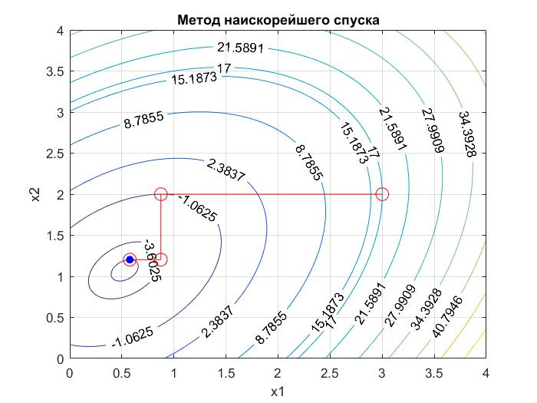

Рисунок 3.2 – Графическая интерпретация метода наискорейшего спуска

Метод наискорейшего спуска для данной функции медленно сходится к точному решению, что видно из расчетов и рисунка.

## **3.2 Нахождение экстремума функции *F*(*x*) с учетом системы ограничений**

На задачу (3.1) наложим ограничения на значения переменных в соответствии с условием. Полученная задача примет вид:

$\begin{matrix}F\left(x\right)=4x_{1}^{2}+4x_{2}^{2}-3x_{1}x_{2}-x_{1}-7x_{2}\left(max\right). \\ \left\{\begin{matrix}-2x_{1}+3x_{2}≤0; \\ 44x_{1}+9x_{2}-450≤0 \\ x_{1,2}≥0.\end{matrix}\right.; \\ x^{0}=\left[2;1\right].\end{matrix}$ (3.3)

Область допустимых значений переменных построена на рисунке 3.4.

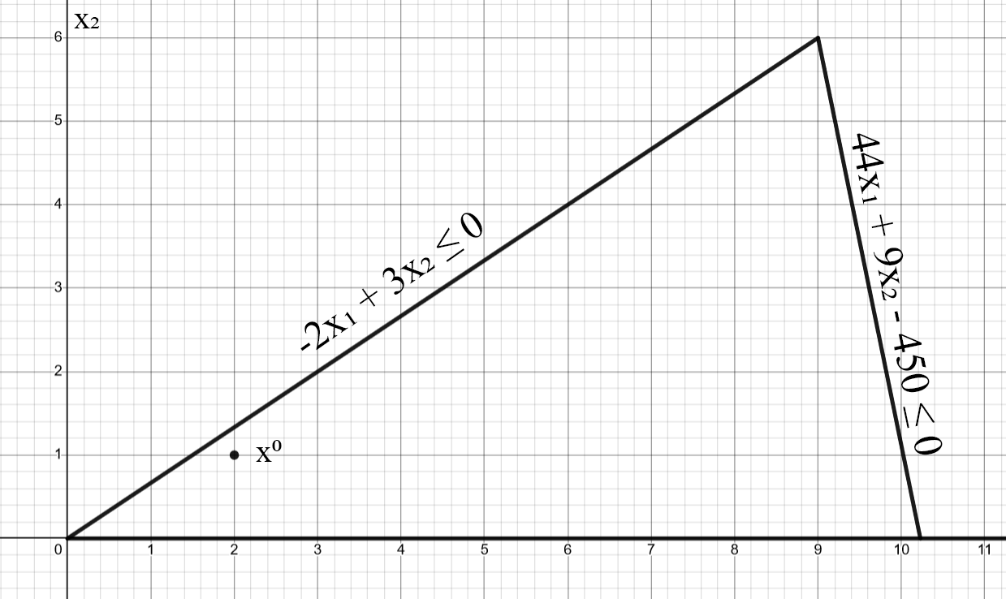

Рисунок 3.4 – Область допустимых значений переменных

Метод допустимых направлений Зойтендейка

Метод Зойтендейка является расширением метода наискорейшего спуска, позволяющий учитывать ограничения. На каждом шаге строится возможное допустимое направление шага, и выбирается величина шага в соответствии с ограничениями.

*Шаг 1*

Координаты точки $x^{1}$ задаются выражением:

$$x^{1}=x^{0}+α^{0}\left(-∇F\left(x^{0}\right)\right).$$

Найдем направление вектора градиента по выражению (3.2) в точке $x^{0}$:

$$∇F^{T}\left(x^{0}\right)=\left[12;-5\right].$$

Подставляя в выражение для $x^{1}$, получим:

$$\left[\begin{matrix}x_{1}^{1} \\ x_{2}^{1}\end{matrix}\right]=\left[\begin{matrix}2 \\ 1\end{matrix}\right]+α^{0}∙\left[\begin{matrix}-12 \\ 5\end{matrix}\right]=\left[\begin{matrix}2-12α^{0} \\ 1+5α^{0}\end{matrix}\right].$$

Найдем величину шага $α^{0}$:

$F\left(α^{0}\right)=856{\left(α^{0}\right)}^{2}-169α^{0}+36,$

$$\frac{∂F}{∂α^{0}}=1712α^{0}-169=0,$$

$$α^{0}=0.099.$$

Найдем интервал допустимых значений $α^{0}$*.* Для этого подставим в ограничения (3.3) найденные выражения для $x_{1},x_{2}$:

$$\left\{\begin{aligned}-2\left(2-12α^{0}\right)+3\left(1+5α^{0}\right)≤0; \\ 44\left(2-12α^{0}\right)+9\left(1+5α^{0}\right)-450≤0; \\ 2-12α^{0}≥0; \\ 1+5α^{0}≥0.\end{aligned}\right.$$

$$α^{0}∈\left[-0.2;0.026\right].$$

Найденное $α^{0}=0.099$ не входит в найденный выше интервал. В качестве величины шага возьмем правую границу интервала $α^{0}=0.026$.

Подставляя в выражение для $x^{1}$, получим:

$$\left[\begin{matrix}x_{1}^{1} \\ x_{2}^{1}\end{matrix}\right]=\left[\begin{aligned}1.692 \\ 1.128\end{aligned}\right].$$

*Шаг 2*

Найдем направление вектора градиента по выражению (3.2) в точке $x^{1}$:

$$∇F^{T}\left(x^{1}\right)=\left[9.154;-3.051\right].$$

Вектор антиградиента направлен за ОДЗП. Поэтому необходимо найти направление $s^{1}$, в сторону которого нужно двигаться. При этом координаты точки $x^{2}$ задаются выражением:

$$x^{2}=x^{1}+a^{1}s^{1}.$$

Найдем направление $s^{1}$. Так как точка $x^{1}$ принадлежит граничной прямой ограничения 1 системы (3.3), то направление $s^{1}$ очередного шага определяется из условия:

$$\left[-2;3\right]\left[\begin{matrix}s_{1}^{1} \\ s_{2}^{1}\end{matrix}\right]=0.$$

Откуда следует, что $s_{2}^{1}=\frac{2}{3}s_{1}^{1}$. Тогда из условия нормировки:

$$\left\|s^{1}\right\|=\sqrt{{{(s}_{1}^{1})}^{2}+{{(s}_{2}^{1})}^{2}}=1,$$

$$\left[{\left\{\begin{aligned}s_{1}^{1}=-0.832; \\ s_{2}^{1}=-0.555.\end{aligned}\right. \atop \left\{\begin{aligned}s_{1}^{1}=0.832; \\ s_{2}^{1}=0.555.\end{aligned}\right.}\right.$$

Скалярное произведение векторов $s^{1}$ и $(-∇F\left(x^{1}\right)) равно$:

( $s^{1}, -∇F^{T}\left(x^{1}\right))=5.924$ при ${{(s}^{1})}^{T}=\left[-0.832;-0.555\right],$

( $s^{1}, -∇F^{T}\left(x^{1}\right)=-5.924$ при ${(s^{1})}^{T}=\left[0.832;0.555\right].$

Следовательно, выбираем направление ${(s^{1})}^{T}=\left[-0.832;-0.555\right]$, так как оно составляет острый угол с вектором антиградиента.

Подставляя в выражение для $x^{2}$, получим:

$$\left[\begin{matrix}x_{1}^{2} \\ x_{2}^{2}\end{matrix}\right]=\left[\begin{matrix}1.692-{0.832α}^{1} \\ 1.128-0.555α^{1}\end{matrix}\right].$$

Найдем величину шага $α^{1}$:

$F\left(α^{1}\right)=2.615{{(α}^{1})}^{2}-5.924α^{1}+1.229,$

$$\frac{∂F}{∂α^{1}}=5.231α^{1}-5.924=0,$$

$$α^{1}=1.132.$$

Найдем интервал допустимых значений $α^{1}$, при этом исключим из системы (3.3) ограничение 1, на границе которого находится точка $x^{1}$:

$$\left\{\begin{aligned}44\left(1.692-{0.832α}^{1}\right)+9\left(1.128-0.555α^{1}\right)-450≤0; \\ 1.692-{0.832α}^{1}≥0; \\ 1.128-0.555α^{1}≥0.\end{aligned}\right.$$

$$α^{1}∈\left[-8.783;2.034\right].$$

Найденное $α^{1}=1.132$ входит в найденный выше интервал.

Подставляя в выражение для $x^{2}$, получим:

$$\left[\begin{matrix}x_{1}^{2} \\ x_{2}^{2}\end{matrix}\right]=\left[\begin{aligned}0.75 \\ 0.5\end{aligned}\right].$$

*Шаг 3*

Найдем направление вектора градиента по выражению (3.2) в точке $x^{2}$:

$$∇F^{T}\left(x^{2}\right)=\left[3.5;-5.25\right].$$

Скалярное произведение ${(s}^{1}, -∇F^{T}\left(x^{1}\right))=0, значит$ направление $s^{1}$ составляет прямой угол с вектором антиградиента. Следовательно, оптимальное решение найдено.

Значение функции в точке $x^{2}$:

$$F\left(x^{2}\right)=-2.125.$$

Графическая интерпретация задачи представлена на рисунке 3.5.

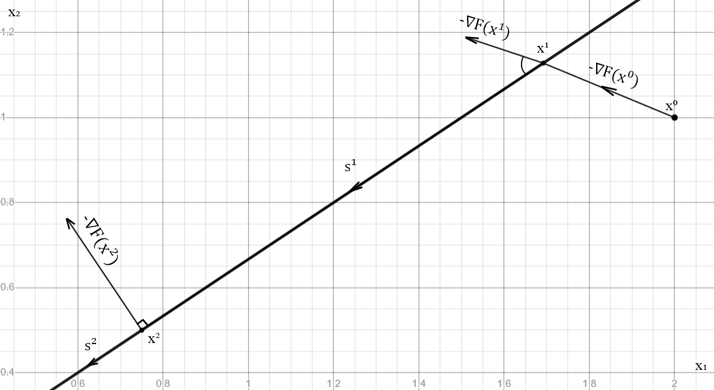

Рисунок 3.5 – Графическая интерпретация метода Зойтендейка

Метод Куна-Таккера.

Метод предназначен для решения задачи, в которой функция является квадратичной, а все ограничения линейны.

Метод основан на использовании теоремы Куна-Таккера.

Функция Лагранжа имеет вид:

$L\left(x,λ\right)=F\left(x\right)+λ^{T}g\left(x\right),$ (3.3)

где $λ$– неопределенные множители Лагранжа;

Условия теоремы Куна-Таккера для задачи на поиск минимума:

|  |  |
| --- | --- |
|  | (3.4) |

Составим функцию Лагранжа для задачи:

|  |  |
| --- | --- |
| $$L\left(x,λ\right)=4x_{1}^{2}+4x_{2}^{2}-3x_{1}x_{2}-x_{1}-7x_{2}+λ_{1}\left(-2x_{1}+3x_{2}\right)+$$ $$+λ_{2}\left(4{4x}_{1}+9x_{2}-450\right).$$ | (3.5) |

Составим систему уравнений в соответствии с выражением (3.4):

|  |  |
| --- | --- |
| $$\left\{\begin{aligned}\begin{matrix}\frac{∂L}{dx_{1}}=8x_{1}-3x_{2}-1-2λ_{1}+44λ_{2}≥0; \\ \frac{∂L}{dx_{2}}=8x_{2}-3x_{1}-7+3λ_{1}+9λ_{2}≥0; \\ \frac{∂L}{dλ_{1}}=-2x_{1}+3x_{2}≤0; \\ \frac{∂L}{dλ_{2}}=44x_{1}+9x_{2}-450≤0;\end{matrix}\end{aligned}\right.$$ | (3.6) |

Приведем ограничения задачи (3.6) к виду равенств, введя дополнительные переменные $v_{1},ν_{2},ω_{1},ω_{2}$:

|  |  |
| --- | --- |
| $$\left\{\begin{aligned}\begin{matrix}-8x_{1}+3x_{2}+2λ_{1}-44λ_{2}+ν_{1}=-1; \\ -8x_{2}+3x_{1}-3λ_{1}-9λ_{2}+ν_{2}=-7; \\ -2x_{1}+3x_{2}+ω_{1}=0; \\ 44x_{1}+9x_{2}+ω_{2}=450.\end{matrix}\end{aligned}\right.$$ | (3.7) |

Для решения задачи линейного программирования (3.7) составим симплекс-таблицу.

Таблица 3.1 – Первая итерация

|  |  |  |  |  |  |
| --- | --- | --- | --- | --- | --- |
| БП | Своб. члены | НП | | | |
| $$x_{1}$$ | $$x_{2}$$ | $$λ_{1}$$ | $$λ_{2}$$ |
| $$ν_{1}$$ | - $1$ | $$-8$$ | 3 | $$2$$ | $$-44$$ |
| $$ν_{2}$$ | -7 | 3 | $$-8$$ | -3 | $$-9$$ |
| $$ω_{1}$$ | 0 | -2 | $$3$$ | 0 | 0 |
| $$ω_{2}$$ | $$450$$ | 44 | 9 | 0 | 0 |

Таблица 3.2 – Вторая итерация

|  |  |  |  |  |  |
| --- | --- | --- | --- | --- | --- |
| БП | Своб. члены | НП | | | |
| $$x_{1}$$ | $$ν_{2}$$ | $$λ_{1}$$ | $$λ_{2}$$ |
| $$ν_{1}$$ | - 29/8 | **- 55/8** | 3/8 | 7/8 | -379/8 |
| $$x_{2}$$ | 7/8 | - 3/8 | - 1/8 | 3/8 | 9/8 |
| $$ω_{1}$$ | - 21/8 | - 7/8 | 3/8 | -1,125 | -3,375 |
| $$ω_{2}$$ | 3537/8 | 379/8 | 9/8 | - 27/8 | - 81/8 |

Таблица 3.3 – Третья итерация

|  |  |  |  |  |  |
| --- | --- | --- | --- | --- | --- |
| БП | Своб. члены | НП | | | |
| $$ν_{1}$$ | $$ν_{2}$$ | $$λ_{1}$$ | $$λ_{2}$$ |
| $$x_{1}$$ | 29/55 | -8/55 | -3/55 | -7/55 | 379/55 |
| $$x_{2}$$ | 59/55 | -3/55 | -8/55 | 18/55 | 204/55 |
| $$ω_{1}$$ | -199/55 | -7/55 | 18/55 | **-1,236** | 2.654 |
| $$ω_{2}$$ | 417.14 | 379/55 | 204/55 | 146/55 | -336.58 |

Таблица 3.4 – Итоговая симплекс-таблица

|  |  |  |  |  |  |
| --- | --- | --- | --- | --- | --- |
| БП | Своб. члены | НП | | | |
| $$ν_{1}$$ | $$ν_{2}$$ | $$ω_{1}$$ | $$λ_{2}$$ |
| $$x_{1}$$ | 3/4 | -9/68 | -3/34 | -7/68 | 225/34 |
| $$x_{2}$$ | 1/2 | -3/34 | -1/17 | 9/34 | 75/17 |
| $$λ_{1}$$ | 7/4 | 7/68 | -9/34 | -0.808 | -2.147 |
| $$ω_{2}$$ | 825/2 | 225/34 | 75/17 | 73/34 | 5625/17 |

Решения является допустимым, так как все свободные члены положительны.

Из симплекс таблицы 3.2 получим:

|  |  |
| --- | --- |
| $$x_{1}=3/4;x_{2}=1/2;$$ |  |

Искомая точка экстремума ${x^{*}}^{T}=[0.75;0.5]$.

Решение задачи методом Куна-Таккера совпадает с решением методом линейных комбинаций

Метод линейных комбинаций



В данном методе на каждом шаге в предыдущей точке нелинейная функция цели линеаризуется посредством разложения в ряд Тейлора в окрестности данной точки, пренебрегая всеми степенями старше первой. Затем решается задача линейного программирования, её решение будет в некоторой вершине ОДЗП. После этого необходимо найти величину шага в направлении вершины и координаты следующей точки.

Линеаризованная функция имеет вид:

$$\tilde{F}\left(x^{k}\right)=F\left(x^{k}\right)+∇F^{T}\left(x^{k}\right)\left(x-x^{k}\right)=F\left(x^{k}\right)-∇F^{T}\left(x^{k}\right)x^{k}+∇F^{T}\left(x^{k}\right)x.$$

Здесь $F\left(x^{k}\right)-∇F\left(x^{k}\right)x^{k}$ является постоянной величиной, поэтому не оказывает влияние на максимизацию. Тогда можно записать:

$$w_{k}=∇F^{T}\left(x^{k}\right)x.$$

*Шаг 1*

Зададим точность $ε=0.035$

Координаты точки $x^{1}$ задаются выражением:

$$x^{1}=x^{0}+α^{0}\left(\tilde{x^{0*}}-x^{0}\right).$$

Найдем направление вектора градиента по выражению (3.2) в точке $x^{0}$:

$$∇F^{T}\left(x^{0}\right)=\left[12;-5\right].$$

Составим $w_{0}$ для текущего шага:

$$w_{0}=12x_{1}-5x_{2}.$$

Решим задачу линейного программирования:

$$\begin{matrix}w_{0}=12x_{1}-5x_{2}\left(min\right).\end{matrix}$$

$$\left\{\begin{aligned}{-2x}_{1}+3x_{2}≤0; \\ {44x}_{1}+9x_{2}-450≤0; \\ x_{1,2}≥0.\end{aligned}\right.$$

Составим симплекс таблицу 3.3:

Таблица 3.3 – Первая итерация

|  |  |  |  |
| --- | --- | --- | --- |
| БП | Своб. члены | НП | |
| $$x_{1}$$ | $$x_{2}$$ |
| $$x_{3}$$ | 0 | -2 | **3** |
| $$x_{4}$$ | 450 | 44 | 9 |
| $$w_{0}$$ | 0 | 12 | -5 |

Решение не является допустимым, так как есть отрицательные элемент в $w$-строке.

Выберем столбец $x_{2}$, в котором находится максимальный по абсолютному значению отрицательный элемент -строки. Строка имеет минимальное симплекс-отношение и будет исключена из базиса, а столбец $x_{2}$ будет включен в базис.Выбранный ведущий элемент выделен жирным шрифтом и подчеркнут в таблице 3.3.

Симплекс таблица после пересчета имеет вид, представленный в таблице 3.4.

Таблица 3.4 – Вторая итерация

|  |  |  |  |
| --- | --- | --- | --- |
| БП | Своб. члены | НП | |
| $$x_{1}$$ | $$x_{3}$$ |
| $$x_{2}$$ | 0 | -2/3 | 1/3 |
| $$x_{4}$$ | 450 | 50 | -3 |
| $$w_{0}$$ | 0 | 8.667 | 1.667 |

Решение является допустимым, так как нет отрицательных свободных членов. Решение является оптимальным, так как нет отрицательных элементов в $w$-строке.

Из симплекс-таблицы 3.4 получим:

|  |  |
| --- | --- |
| $$x_{1}=0;x_{2}=0.$$ |  |

Найденное решение ${\tilde{(x^{0*}})}^{T}=[0;0]$.

Подставляя в выражение для $x^{1}$, получим:

$$\left[\begin{aligned}x_{1}^{1} \\ x_{2}^{1}\end{aligned}\right]=\left[\begin{aligned}2-2α^{0} \\ 1-α^{0}\end{aligned}\right].$$

Найдем величину шага $α^{0}$:

$F\left(α^{0}\right)=14{\left(α^{0}\right)}^{2}-19α^{0}+5.$

$$\frac{∂F}{∂α^{0}}=28α^{0}-19=0,$$

$$α^{0}=0.679$$

Найденное $α^{0}=0.679$ входит в интервал $α∈\left[0;1\right]$.

Подставляя в выражение для $x^{1}$, получим:

$$\left[\begin{aligned}x_{1}^{1} \\ x_{2}^{1}\end{aligned}\right]=\left[\begin{aligned}0.643 \\ 0.321\end{aligned}\right].$$

Значение функции в точке $x^{1}$:

$$F\left(x^{1}\right)=-1.446$$

Проверим близость к решению:

$$\frac{|F\left(x^{1}\right)-F(x^{0})|}{|F(x^{1})|}=4.457>0.035$$

Следовательно, продолжаем поиск точки.

*Шаг 2*

Координаты точки $x^{2}$ задаются выражением:

$$x^{2}=x^{1}+α^{1}\left(\tilde{x^{1*}}-x^{1}\right).$$

Найдем направление вектора градиента по выражению (3.2) в точке $x^{1}$:

$$∇F^{T}\left(x^{1}\right)=\left[3.179;-6.357\right].$$

Составим $w_{1}$ для текущего шага:

$$w_{1}=3.179x_{1}-6.357x_{2}.$$

Решим задачу линейного программирования:

$$\begin{matrix}w_{1}=3.179x_{1}-6.357x_{2}\left(min\right).\end{matrix}$$

$$\left\{\begin{aligned}{-2x}_{1}+3x_{2}≤0; \\ {44x}_{1}+9x_{2}-450≤0; \\ x_{1,2}≥0.\end{aligned}\right.$$

Составим симплекс таблицу 3.5:

Таблица 3.5 – Первая итерация

|  |  |  |  |
| --- | --- | --- | --- |
| БП | Своб. члены | НП | |
| $$x_{1}$$ | $$x_{2}$$ |
| $$x_{3}$$ | 0 | -2 | **3** |
| $$x_{4}$$ | 450 | 44 | 9 |
| $$w_{1}$$ | 0 | 3.179 | -6.357 |

Решение не является допустимым, так как есть отрицательные элемент в $w$-строке.

Выберем столбец $x_{2}$, в котором находится максимальный по абсолютному значению отрицательный элемент -строки. Строка имеет минимальное симплекс-отношение и будет исключена из базиса, а столбец $x_{2}$ будет включен в базис.Выбранный ведущий элемент выделен жирным шрифтом и подчеркнут в таблице 3.5.

Симплекс таблица после пересчета имеет вид, представленный в таблице 3.6.

Таблица 3.6 – Первая итерация

|  |  |  |  |
| --- | --- | --- | --- |
| БП | Своб. члены | НП | |
| $$x_{1}$$ | $$x_{3}$$ |
| $$x_{2}$$ | 0 | -2/3 | 1/3 |
| $$x_{4}$$ | 450 | **50** | -3 |
| $$w_{1}$$ | 0 | -1.06 | 2.119 |

Решение не является допустимым, так как есть отрицательные элемент в $w$-строке.

Выберем столбец $x_{4}$, в котором находится максимальный по абсолютному значению отрицательный элемент -строки. Строка имеет минимальное симплекс-отношение и будет исключена из базиса, а столбец $x_{4}$ будет включен в базис.Выбранный ведущий элемент выделен жирным шрифтом и подчеркнут в таблице 3.6.

Симплекс таблица после пересчета имеет вид, представленный в таблице 3.7.

Таблица 3.7 – Вторая итерация

|  |  |  |  |
| --- | --- | --- | --- |
| БП | Своб. члены | НП | |
| $$x_{4}$$ | $$x_{3}$$ |
| $$x_{2}$$ | 6 | 1/75 | 22/75 |
| $$x_{1}$$ | 9 | 1/50 | -3/50 |
| $$w_{1}$$ | 9.536 | 0.021 | 2.055 |

Решение является допустимым, так как нет отрицательных свободных членов. Решение является оптимальным, так как нет отрицательных элементов в $w$-строке.

Из симплекс-таблицы 3.7 получим:

|  |  |
| --- | --- |
| $$x_{1}=9;x_{2}=6.$$ |  |

Найденное решение ${\tilde{(x^{1*}})}^{T}=[9;6]$.

Подставляя в выражение для $x^{2}$, получим:

$$\left[\begin{aligned}x_{1}^{1} \\ x_{2}^{1}\end{aligned}\right]=\left[\begin{aligned}0.643+8.357α^{1} \\ 0.321+5.679α^{1}\end{aligned}\right].$$

Найдем величину шага $α^{1}$:

$F\left(α^{1}\right)=265.982{\left(α^{1}\right)}^{2}-9.536α^{1}-1.446.$

$$\frac{∂F}{∂α^{1}}=531.964α^{0}-9.536=0,$$

$$α^{1}=0.018$$

Найденное $α^{1}=0.018$ входит в интервал $α∈\left[0;1\right]$.

Подставляя в выражение для $x^{2}$, получим:

$$\left[\begin{aligned}x_{1}^{2} \\ x_{2}^{2}\end{aligned}\right]=\left[\begin{aligned}0.793 \\ 0.423\end{aligned}\right].$$

Значение функции в точке $x^{2}$:

$$F\left(x^{2}\right)=-1.532$$

Проверим близость к решению:

$$\frac{|F\left(x^{2}\right)-F(x^{1})|}{|F(x^{2})|}=0.056>0.035$$

Следовательно, продолжаем поиск точки.

*Шаг 3*

Координаты точки $x^{3}$ задаются выражением:

$$x^{3}=x^{2}+α^{2}\left(\tilde{x^{2*}}-x^{2}\right).$$

Найдем направление вектора градиента по выражению (3.2) в точке $x^{2}$:

$$∇F^{T}\left(x^{2}\right)=\left[4.072;-5.99\right].$$

Составим $w_{2}$ для текущего шага:

$$w_{2}=4.072x_{1}-5.99x_{2}.$$

Решим задачу линейного программирования:

$$\begin{matrix}w_{2}=4.072x_{1}-5.99x_{2}\left(min\right).\end{matrix}$$

$$\left\{\begin{aligned}{-2x}_{1}+3x_{2}≤0; \\ {44x}_{1}+9x_{2}-450≤0; \\ x_{1,2}≥0.\end{aligned}\right.$$

Составим симплекс таблицу 3.8:

Таблица 3.8 – Первая итерация

|  |  |  |  |
| --- | --- | --- | --- |
| БП | Своб. члены | НП | |
| $$x_{1}$$ | $$x_{2}$$ |
| $$x_{3}$$ | 0 | -2 | **3** |
| $$x_{4}$$ | 450 | 44 | 9 |
| $$w_{2}$$ | 0 | 4.072 | -5.99 |

Решение не является допустимым, так как есть отрицательные элемент в $w$-строке.

Выберем столбец $x_{2}$, в котором находится максимальный по абсолютному значению отрицательный элемент -строки. Строка имеет минимальное симплекс-отношение и будет исключена из базиса, а столбец $x_{2}$ будет включен в базис.Выбранный ведущий элемент выделен жирным шрифтом и подчеркнут в таблице 3.8.

Симплекс таблица после пересчета имеет вид, представленный в таблице 3.9.

Таблица 3.9 – Вторая итерация

|  |  |  |  |
| --- | --- | --- | --- |
| БП | Своб. члены | НП | |
| $$x_{1}$$ | $$x_{3}$$ |
| $$x_{2}$$ | 0 | -2/3 | 1/3 |
| $$x_{4}$$ | 450 | 50 | -3 |
| $$w_{2}$$ | 0 | 0.077 | 2 |

Решение является допустимым, так как нет отрицательных свободных членов. Решение является оптимальным, так как нет отрицательных элементов в $w$-строке.

Из симплекс-таблицы 3.9 получим:

|  |  |
| --- | --- |
| $$x_{1}=0;x_{2}=0.$$ |  |

Найденное решение ${\tilde{(x^{2*}})}^{T}=[0;0]$.

Подставляя в выражение для $x^{3}$, получим:

$$\left[\begin{aligned}x_{1}^{3} \\ x_{2}^{3}\end{aligned}\right]=\left[\begin{aligned}0.793-0.793α^{2} \\ 0.423-{0.423α}^{2}\end{aligned}\right].$$

Найдем величину шага $α^{2}$:

$F\left(α^{2}\right)=2.223{\left(α^{2}\right)}^{2}-0.691α^{2}-1.532.$

$$\frac{∂F}{∂α^{2}}=4.447α^{2}-0.691=0,$$

$$α^{2}=0.155$$

Найденное $α^{2}=0.155$ входит в интервал $α∈\left[0;1\right]$.

Подставляя в выражение для $x^{3}$, получим:

$$\left[\begin{aligned}x_{1}^{3} \\ x_{2}^{3}\end{aligned}\right]=\left[\begin{aligned}0.669 \\ 0.357\end{aligned}\right].$$

Значение функции в точке $x^{3}$:

$$F\left(x^{3}\right)=-1.586$$

Проверим близость к решению:

$$\frac{|F\left(x^{3}\right)-F(x^{2})|}{|F(x^{3})|}=0.034≤0.035$$

Следовательно, экстремум с заданной точностью найден.

Графическая интерпретация решения задачи методом линейных комбинаций представлена на рисунке 3.6.

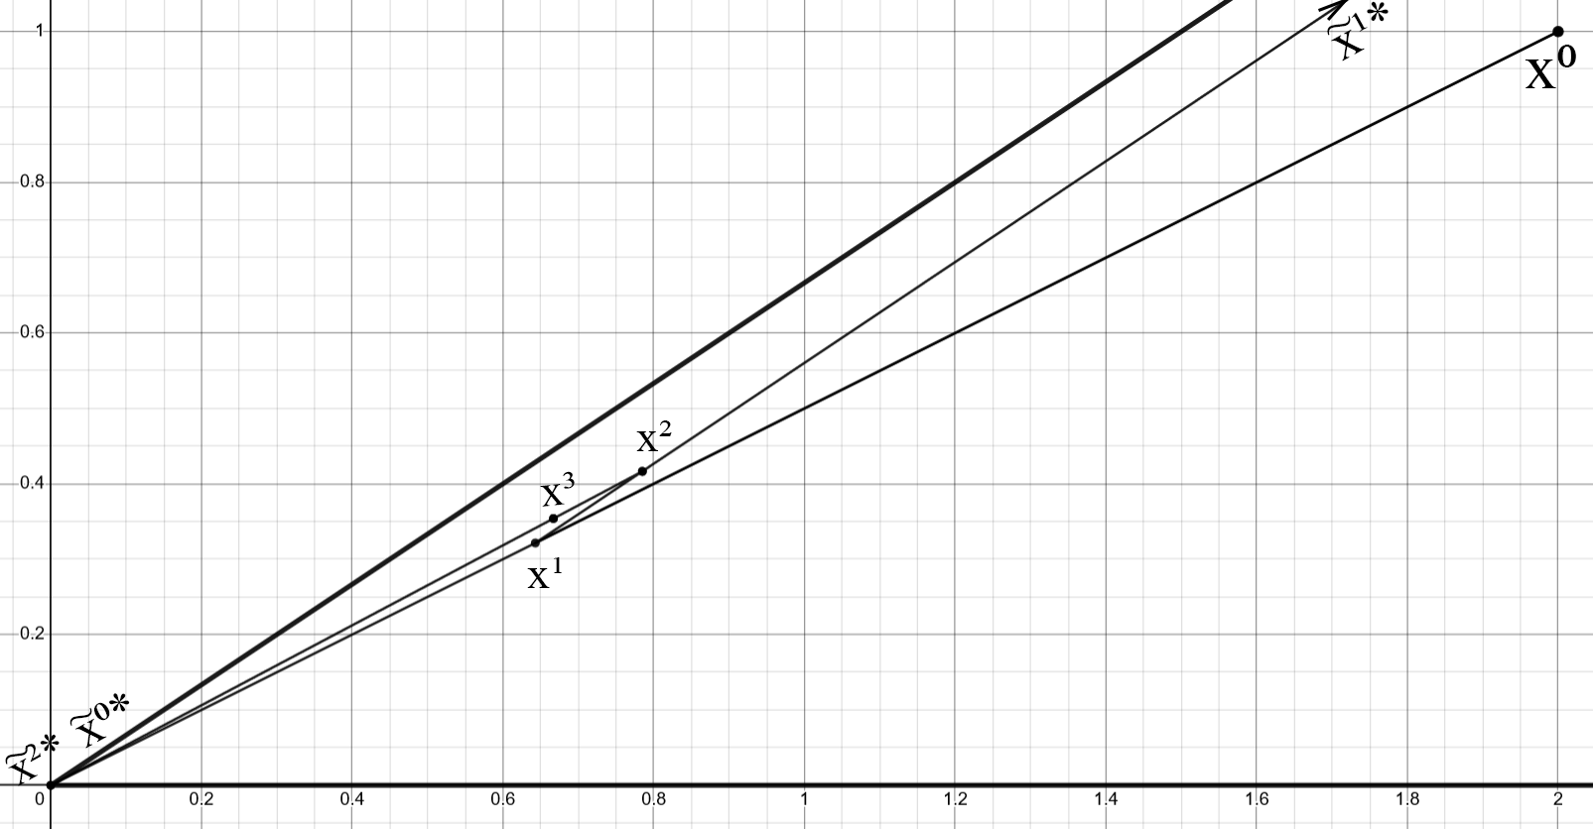Рисунок 3.6 – Графическая интерпретация метода линейных комбинаций

Решение методом линейных комбинаций при большом количестве итераций совпадает с решением методом Зойтендейка и методом Куна-Таккера.

# Заключение

В первой части курсового проекта выполнен анализ линейной системы 3-го порядка, заданной в виде передаточной функции. Получены выражения для построения временных характеристик системы. По заданной передаточной функции были построены логарифмические амплитудно-частотная и фазочастотная характеристики. Правильность результатов построения подтверждена моделированием в пакете Matlab/Simulink.

Также на основании заданной передаточной функции были составлены уравнения состояния в нормальной и канонической формах. Получены схемы моделей системы и проведено моделирование в пакете Matlab/Simulink.

Во второй части курсового проекта решена прямая задача линейного программирования с применением симплекс-таблиц, составлена и решена двойственная задача к прямой. Решение прямой задачи и полученное решение при приведении в соответствие переменных двойственной и прямой задачи совпадает. Также решена частично-целочисленная задача.

В третьей части курсового проекта решены задачи нелинейного программирования без ограничений и с ограничениями. В решении задачи без ограничений показано, что методом Ньютона-Рафсона задача решается за один шаг, а метод наискорейшего спуска медленно сходится к решению. В задаче нелинейного программирования с ограничениями показано, что все методы решения задач одинаково сходятся к одному решению, но за разное количество шагов. Приведены графики интерпретации метода наискорейшего спуска, метода допустимых направлений Зойтендейка и метода линейных комбинаций.

**Литература**

1.  Математические основы теории систем: Конспект лекций для студентов

специальности «Информационные технологии и управление в технических системах». Ч. 2. [Электронный ресурс]. – Минск: БГУИР, 2005. – 145 с. Режим доступа: <http://www.bsuir.by/m/12_100229_1_63815.pdf>.

2.  Математические основы теории систем: Конспект лекций для студентов

специальности «Информационные технологии и управление в технических системах». Ч. 1. [Электронный ресурс]. – Минск: БГУИР, 2005. – 134 с. Режим доступа: https://www.bsuir.by/m/12_100229_1_65744.pdf.